**Report of Deep Learning for Natural Langauge Processing**

Zengchang Qin

[zengchang.qin@gmail.com](mailto:zengchang.qin@gmail.com)

# 摘要

本实验从本地中文小说语料库中随机均匀抽取1000个段落，并对每个段落按token数截断为不同长度（K取20、100、500、1000、3000），构建数据集。实验分别以“词”（采用jieba分词）和“字”（逐字符拆分）为基本单位进行预处理；利用LDA模型生成主题分布向量，再使用SVM分类器进行小说标签预测，采用10折交叉验证评估分类性能。评价指标包括分类准确率、精确率、召回率、F1分数及混淆矩阵。本文对不同文本长度、分词单位及主题数T（候选值10、20、30、50）对分类性能的影响进行了详细的定量分析。

# 简介

中文小说文本由于无明显词界、格式多样等特点，在文本预处理、主题建模和分类任务中存在一定难度。为此，本实验首先对语料库进行分段、分词、停用词过滤和文本截断处理，然后利用LDA模型提取每个段落的主题分布向量，最后以SVM分类器对小说标签进行预测。实验重点探究三个变量对分类效果的影响：即文本长度K、分词单位、和主题数量T。

# 理论方法

There are models of my research.

## M1: LDA Model

本文使用的Latent Dirichlet Allocation (LDA) [2]是一种生成式概率主题模型，其目的是从大量文档中自动发现隐含的主题结构。该模型假设每个文档由若干主题构成，而每个主题则对应于一个词分布。具体而言，LDA 的数学过程可以描述如下：

首先，对于每个文档，假定其主题分布 θ 是从一个 Dirichlet 先验分布中抽取的；接着，对于文档中的每个词，先从文档的主题分布中抽取一个主题 z，然后再从该主题对应的多项式分布 φ 中生成一个词。这里，主题-词分布 φ 同样假定服从 Dirichlet 先验分布。整个模型通过联合分布 p(θ, z, w | α, β) 来描述文档生成过程，其中 α 和 β 分别是控制文档主题分布和主题词分布稀疏性的超参数。对于后验分布，LDA 模型利用 Dirichlet 分布与多项式分布之间的共轭性质，简化了参数更新的数学推导，从而使得模型能够有效地从数据中提取出每个文档的主题分布向量，作为后续文本分类或其他任务的低维语义特征表示。

# 实验过程

T本报告的整体方法可分为以下几步：

**文本预处理**

1. 数据来源与段落抽取： 语料库存放于指定文件夹中，其中每个txt文件代表一部小说，文件名（不含扩展名）作为小说标签。文件中各段落以“全角空格空格+换行”作为分隔符；同时，文件夹中存在记录文档标题的inf.txt文件，将其排除。为应对编码问题，程序首先尝试使用utf-8编码读取，若失败则采用gbk编码并忽略错误。
2. 文本预处理**：** 对抽取到的段落进行两种预处理流程：

**以“词”为基本单元：**利用jieba进行中文分词，再使用预设停用词列表过滤无效词项。

**以“字”为基本单元：**将文本中每个汉字作为一个token，不进行额外分词。

随后，根据不同K值（20、100、500、1000、3000）截取前K个token，构建不同长度的文本样本。

**主题建模**

采用LDA模型对预处理后的文本数据进行建模。具体步骤为：构建gensim字典和语料库；训练LDA模型，模型的主题数量T（10、20、30、50）、迭代次数、α和β参数均以参数形式提供，便于后续调优；利用训练好的模型，将每个段落转换为主题分布向量，作为后续SVM分类的特征表示。

**分类实验**

采用SVM分类器对每个段落的主题分布向量进行分类。分类实验采用10折交叉验证（每折900个样本训练、100个样本测试），并记录准确率、精确率、召回率和F1分数等指标。

**结果分析**

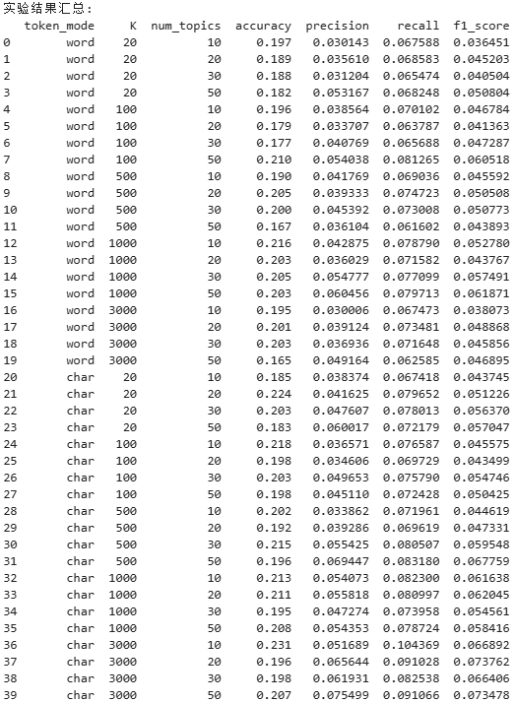

图 1：实验结果

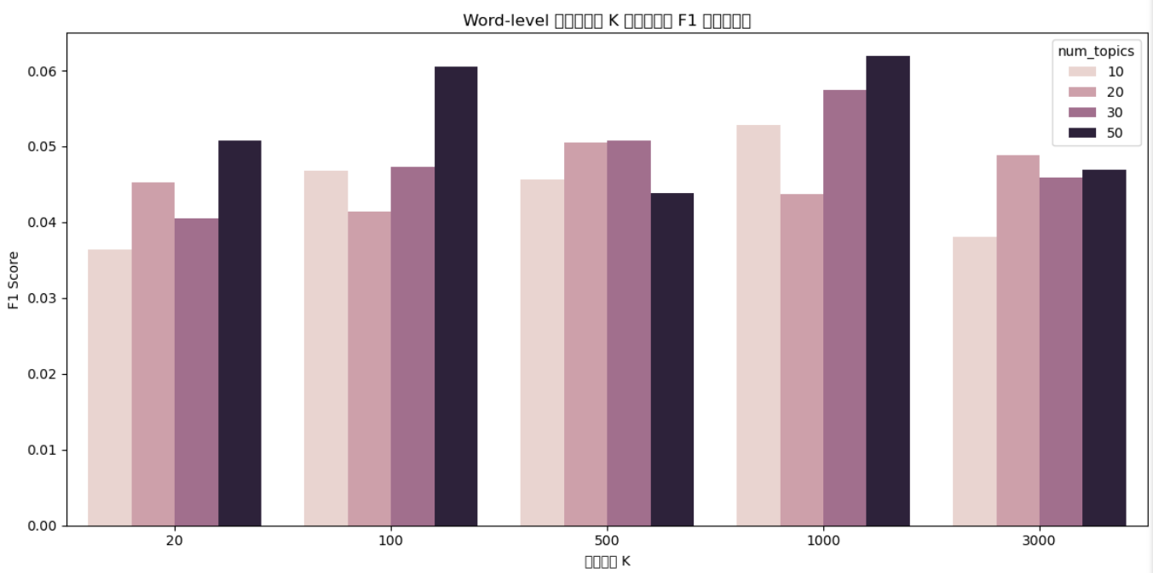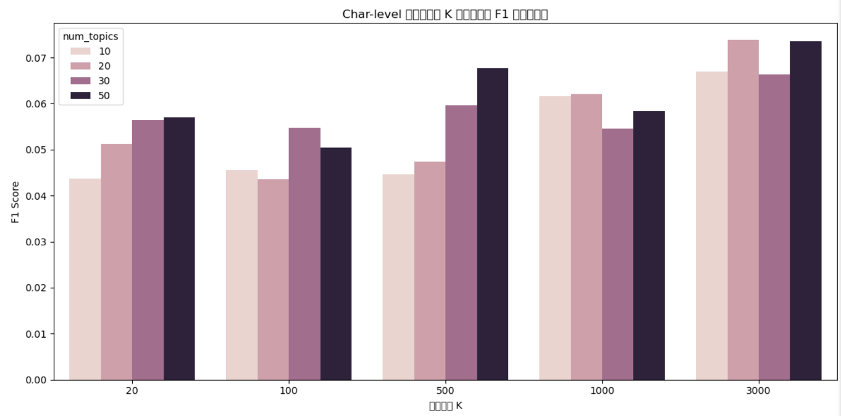图 2：Char-level 分词下不同 K 与主题数对 F1 分数的影响

图 3：Word-level 分词下不同 K 与主题数对 F1 分数的影响

由实验结果可以看出，在短文本情况下（K=20、100），整体准确率及F1分数较低，这表明较短文本难以提供充分语义信息，导致LDA模型提取的主题分布不够稳定，进而影响SVM分类性能。而在中长文本情况下（K=500、1000）：实验数据显示，在“word”模式下，K=1000时准确率达到约0.216，F1分数在0.052～0.062之间；而在“char”模式下，表现略有提升，部分配置准确率在0.211~0.213左右。当长文本情况下时（K=3000），部分配置在“char”模式下显示较高的准确率（最高0.231），但在“word”模式下，K=3000的效果反而略有下降（例如，当T=50时准确率降至0.165）。这可能表明，文本过长可能引入噪声或冗余信息，影响主题模型效果。

至于分词单位对准确率的影响，整体上，字符模式在部分配置下取得了更高的准确率（例如K=3000, T=10时达到0.231），而词模式下的表现相对稳定，但准确率略低。从F1分数看，虽然两种模式的数值相近，但在某些主题数配置下，“char”模式能略微提高召回率，可能是因为逐字符统计能捕捉到更多细粒度的语言信息，但也可能带来高维稀疏性的问题。

在相同的K和token_mode下，不同主题数对分类性能影响明显。例如，在“word”模式下，K=100时，T=50的F1分数为0.0605，而T=10、20、30的F1均低于此值；但在其他文本长度下，最佳T值并不完全一致，说明主题数的选择需结合具体数据情况进行调优。综合来看，适中的主题数量（如20～30）似乎能在一定程度上平衡主题表达能力与噪声引入，获得较优的分类效果。

从实验结果来看，无论采用哪种分词模式及文本长度，整体分类准确率均在0.160.07之间。虽然数值较低，但这可能与数据集的多类别、样本噪声以及文本本身的复杂性有关。此外，实验中只使用了经典的SVM分类器进行分类，导致实验代码在高维主题分布向量上的表现还存在较大提升空间，未来可考虑更复杂的分类模型或特征降维方法。

根据生成的柱状图可以看出，随着K值的增加，字符模式下的F1分数呈现一定上升趋势，但在K过大时趋于平稳甚至略降；词模式下不同T值间的差异较为明显，最佳T值约在50左右，但整体波动不大；两种分词模式下，F1分数的波动范围相近，但字符模式在部分长文本配置下略有优势。

# 结论

本实验通过对中文小说段落进行预处理、LDA主题建模和SVM分类，探讨了文本长度、分词单位和主题数量三个变量对分类性能的影响。结果表明：

* 较短的文本（K=20、100）由于信息量不足，分类性能低下；中长文本（K=500、1000）能较好地提取主题信息，而过长文本（K=3000）则可能引入多余噪声；
* 相较于以“词”为基本单元的预处理，以“字”为基本单元在部分实验条件下取得了稍高的准确率和F1分数，但两者之间的差距不大；
* 主题数量T的选择对分类效果有显著影响，适中的主题数（例如20～30）较能平衡语义表达与噪声控制。

# References

1. Zenchang Qin and Lao Wang (2023)，How to learn deep learning? Journal of Paper Writing, Vol. 3: 23: pp. 1-12.
2. [LDA主题模型及Python实现_python lda-CSDN博客](https://blog.csdn.net/qq_36128101/article/details/137471372?ops_request_misc=%257B%2522request%255Fid%2522%253A%25220b780646348b0033e5cdfb5f41839575%2522%252C%2522scm%2522%253A%252220140713.130102334..%2522%257D&request_id=0b780646348b0033e5cdfb5f41839575&biz_id=0&utm_medium=distribute.pc_search_result.none-task-blog-2~all~top_positive~default-1-137471372-null-null.142%5ev102%5epc_search_result_base4&utm_term=LDA&spm=1018.2226.3001.4187)